5 ANÁLISE DOS IMPACTOS AMBIENTAIS

5 ANÁLISE DOS IMPACTOS AMBIENTAIS
A análise dos impactos ambientais gerados nas fases de implantação e operação do empreendimento é realizada para os meios físico, biótico e sócio-econômico. Para os impactos possíveis de serem deflagrados são propostas medidas de controle e ações mitigadoras que permitam auxiliar na implantação da obra.
Entende-se como impactos as reações da natureza perante a introdução de elementos estranhos no ecossistema considerado, resultando em modificações no ambiente preexistente. Os impactos, como conseqüência, podem ser positivos ou negativos, e seu somatório final pode gerar, também, resultados positivos ou negativos.
Com base no diagnóstico ambiental da região da Av. A.J Renner e em experiências anteriores quanto aos efeitos ambientais determinados por obras de pavimentação, são descritos e conceituados os principais impactos esperados, bem como os encadeamentos e desdobramentos desses, de modo a permitir a análise das conseqüências do empreendimento sobre o meio no qual se insere.

Metodologia
De acordo com métodos já consagrados de avaliação de impactos ambientais, a presente atividade envolve os seguintes procedimentos:
- identificação dos impactos ambientais;
- descrição e conceituação dos impactos identificados; e
- valoração ou atribuição do grau de importância destes impactos.
Para a realização de cada uma das etapas indicadas, utilizam-se métodos e técnicas adequados à quantidade e qualidade da informação disponível, bem como ao grau de detalhamento necessário à análise dos impactos ambientais.
A identificação dos impactos ambientais prováveis foi efetuada através do emprego de check-list, o qual compreende os impactos ambientais usualmente associados a empreendimentos de obras em rodovias.
Para cada um dos impactos ambientais prognosticados, analisam-se os atributos que caracterizam os mesmos, de acordo com os seguintes aspectos:
- natureza do impacto;
- nível de certeza de ocorrência;
- abrangência espacial do impacto;
- magnitude do impacto;
- momento de ocorrência;
- duração e reversibilidade do impacto.
A escala qualitativa de atributos adotada é a seguinte:
Natureza do Impacto
- Adverso: o indicador ou parâmetro terá decaimento de suas características
- Benéfico: o indicador ou parâmetro terá melhorias de suas características
Nível de Certeza
- Certeza: assegura-se que haverá modificações nas características do indicador ou parâmetro
- Muito Provável: existe elevada probabilidade de ocorrerem modificações nas características do indicador ou parâmetro
- Pouco Provável: há pequena probabilidade de ocorrência de modificações nas características do indicador ou parâmetro
Abrangência
- Área de Influência Indireta: o impacto atinge a área de influência indireta do empreendimento
- Área de Influência Direta: o impacto é restrito à área do empreendimento
Magnitude
- Forte: as modificações causadas pelo impacto serão de grande magnitude
- Moderado: as modificações causadas pelo impacto serão de média magnitude
- Fraco: as modificações causadas pelo impacto serão de fraca magnitude
Ocorrência
- Imediato: o impacto aparecerá no período de implantação da obra
- Médio Prazo: o impacto ocorrerá após a implantação da obra, até um período de 1 ano de operação dessa
- Longo Prazo: o impacto aparecerá após um ano de operação do empreendimento
Duração
- Temporário: o impacto ocorrerá somente durante um determinado período
- Permanente: o impacto permanecerá durante a existência do empreendimento
- Cíclico: o impacto se repete em determinados períodos
Reversibilidade
- Reversível: poderá haver retorno ou minimização das condições originais
- Irreversível: não há possibilidade de retorno às condições originais ou minimização do impacto
5.1 IDENTIFICAÇÃO E AVALIAÇÃO DOS IMPACTOS AMBIENTAIS
5.1.1 Aspectos Climáticos
A implantação do empreendimento resultará no aumento da área pavimentada, refletindo na elevação da temperatura. O conhecimento dos níveis de radiação solar é importante para avaliar a existência de possíveis aquecimentos na região da avenida, em função do aumento da superfície pavimentada e redução da cobertura vegetal existente no entorno.
A influência do clima, principalmente da umidade e da pressão atmosférica, é importante sobre a dispersão de gases emitidos pelos veículos, que tenderão a aumentar devido o incremento no número de veículos em circulação após a implantação das obras, e de material particulado no ar, gerado em todas fases de implantação das obras, em decorrência da movimentação de solos e outros materiais. A poeira gerada e a interferência com o público nas áreas mais povoadas, são fatores que podem ocasionar a ocorrência de acidentes.
Os parâmetros analisados (SO₂, NO₂, PTS) elevam-se com maior freqüência no inverno, tornando-o uma estação crítica em termos de poluentes atmosféricos. A concentração de poluentes também está relacionada com a ocorrência de calmarias e brisas, enquanto ventos fortes promovem a dispersão de poluentes.
As chuvas intensas durante a implantação e a operação do empreendimento resultarão na redução dos níveis de material particulado no ar.
Possivelmente ocorrerá o aumento dos níveis de ruído durante as etapas de desapropriação, terraplenagem, pavimentação e outras obras decorrentes. As alterações provisórias do sistema de circulação viária, com a utilização de vias secundárias para desvio do trânsito e execução de obras gerará um aumento significativo nos níveis de ruído nestes locais. Após as obras os níveis de ruído também serão elevados devido ao aumento no tráfego de veículos na área, bem como por outros processos decorrentes.
Entretanto, o alargamento da via favorecerá o escoamento do trânsito, minimizando a possibilidade de ocorrência de congestionamentos de veículos, evitando o surgimento de pontos de aceleração e desaceleração dos mesmos, bem como a utilização da buzina. As melhores condições de circulação viária permitirão a redução nos níveis de concentrações de poluentes atmosféricos emitidos por veículos, como NO₂ e SO₂.
5.1.2 Aspectos geológicos
Mantidas as condições geológico-geomorfológicas, os impactos negativos relacionados aos processos erosivos se darão durante a execução do empreendimento, quando ocorrerão as maiores movimentações de materiais.
Considerando que o empreendimento localiza-se numa área urbana densamente povoada, onde as características originais do solo já foram alteradas, os impactos serão de pequena monta e restritos às obras de implantação do empreendimento.
Solos arenosos finos são muito suscetíveis a processos de erosão linear, ravinas e boçorocas, quando submetidos a escoamentos d’água concentrados em bueiros ou galerias inadequadas. As erosões, se não controladas a tempo, podem atingir a própria via.
As obras de terraplenagem normalmente exigem o movimento de volumes consideráveis de material, gerando tráfego intenso de veículos pesados. Não serão executadas obras como cortes e escavações de grande espessuras.
As chuvas intensas, durante o período de exposição dos solos pela terraplenagem, podem erodir e carregar material fino para os canais de drenagem, podendo causar assoreamento dos mesmos.
Como os materiais de empréstimo (no caso a brita) e as áreas de disposição de bota-foras estão situados fora da área de influência do empreendimento, o risco de desenvolvimento de processos erosivos e o conseqüente assoreamento da rede de drenagens é pequeno. Escavações localizadas para a substituição de materiais do subleito podem gerar sedimentos.
Durante o período de obras, os locais de acampamentos e estacionamentos de máquinas constituem-se em áreas onde haverá a degradação do terreno. Estas áreas deverão receber proteção adequada e planos de recuperação após o término dos serviços.
Com o alargamento e a duplicação da Av. A. J. Renner parte dos solos atualmente utilizados para ajardinamento e que permitem o escoamento das águas das chuvas serão impermeabilizados pela pavimentação da via e calçamento dos passeios, além da possibilidade de incremento na área construída para fins residenciais, comerciais e industriais.
Os combustíveis e lubrificantes a serem utilizados pelos equipamentos em operação nas obras, constituem-se em potenciais contaminantes dos solos das áreas adjacentes ao traçado da via.
5.1.3 Recursos Hídricos
O impacto mais significativo, relacionado à rede de drenagem, se refere a possíveis alterações da qualidade das águas e assoreamentos, provocado por material resultante dos processos erosivos. As partículas sólidas carreadas pelas águas da chuva serão conduzidas para o sistema de drenagem e daí conduzidas para canal do rio Gravataí. A parte fina é carregada em suspensão e a parte grosseira se deposita. As águas tornam-se turvas devido o material em suspensão, provocando danos às formas de vida existentes. O material transportado deposita-se no fundo dos canais podendo sobrecarregar o sistema de drenagem pluvial urbano, podendo aumentar o tempo de escoamento em regiões propícias a alagamentos.
Considerando-se que a via será duplicada e terá somente um trecho ampliado, a impermeabilização gerada será de pequena monta, ocasionado pequeno impacto nos canais atualmente existentes, que serão ampliados, causando assim pequena influência sobre a vazão atual das galerias de drenagem pluvial por ocasião de chuvas intensas.
Os combustíveis e os lubrificantes utilizados pelas máquinas que executarão a obra poderão vir a contaminar o solo e as águas superficiais e subterrâneas. Este impacto pode ser desencadeado também por acidentes de trânsito. O lixo disposto de forma irregular acarreta a contaminação dos recursos hídricos superficiais.
A proliferação de vetores pode se dar pela estagnação de águas pluviais (criação de piscinas) em buracos e depressões em decorrência das obras.
5.1.4 Vegetação
A cobertura vegetal original das áreas em questão foi modificada por diferentes empreendimentos imobiliários, sendo atualmente formada, na sua grande maioria, por espécies exóticas implantadas por moradores locais e pelo poder público municipal.
No segmento 2 se concentra a área onde ocorrerão os impactos mais significativos, pois nos pátios das unidades habitacionais é onde se encontram os indivíduos arbóreos que serão suprimidos com a implantação da outra via da Av. A. J. Renner. Por ocasião dos levantamentos, constatou-se 30 exemplares arbóreos situados na área a ser afetada, de um total de 171 indivíduos.
Devido ao contexto onde está inserido o empreendimento, dividiu-se os impactos em direto e indireto. Os impactos diretos correspondem às ações necessárias para a efetiva execução do empreendimento (Segmento 2). Quanto aos impactos indiretos, estes são referentes a eventuais danos à vegetação que não será suprimida, tais como necessidades de poda, danos acidentais e deposição de particulados sobre a cobertura vegetal durante a fase de implantação das obras. Pode-se observar que as Ilustrações 4.4.1.A/B apresentam os impactos sobre a atual cobertura vegetal existente ao longo do empreendimento, isto é, os exemplares arbóreos que serão suprimidos e também os que serão transplantados.

Impactos Diretos
A remoção de 30 indivíduos arbóreos (Quadro 5.1-01), ocorrentes no segmento 2, será deflagrada com o início das obras na fase de terraplanagem, sendo este impacto caracterizado como direto e de natureza adversa.
Nome Vulgar | Nome Científico | Família | Suprimidos
Nome Vulgar | Nome Científico | Família | Jovens | Adultos
Abacateiro | Persea americana | Lauraceae | 1 | 4
Cinamomo | Melia azedarach | Meliaceae | - | 5
Extremosa | Lagostroemia indica | Litraceae | 2 | -
Goiabeira | Psidium guajava | Myrtaceae | 4 | -
Laranjeira | Citrus sp. | Rutaceae | 1 | -
Ligustro | Ligustrum japonicum | Oleaceae | 2 | 6
Nespereira | Eriobothrya japonica | Rosaceae | 1 | -
Salseiro | Salix humbodtiana | Salicaceae | - | 1
Uva-do-japão | Hovenia dulcis | Rhamnaceae | 3 | -
Total de espécies a serem suprimidas no Segmento 2 |  |  | 30
Fonte: Beck de Souza Engenharia, 2001
A manutenção destes exemplares é incompatível com o cunho das obras, devido ao fato de estarem localizados no leito da futura via. Tratam-se de indivíduos arbóreos exóticos, cuja supressão alterará as condições atuais da paisagem, já pouco arborizada.

Impactos Indiretos
As necessidades de podas normalmente são decorrentes do conflito que se estabelece entre a vegetação existente e as obras a serem implantadas, normalmente resolvidas em detrimento das árvores.
Este tipo de impacto muitas vezes é resultante de uma tentativa de preservação do vegetal, que seria removido em função das obras ou que tenha sido danificado. Outras vezes decorre da ausência de planejamento prévio ou de hábitos culturais, podendo ser evitados sem maiores transtornos ou alterações de projeto.
5.1.5 Aspectos Sócio-Econômicos
Os impactos decorrentes da execução da obra apresentam-se, de maneira geral, como positivos para o meio sócio-econômico. Os entrevistados têm opinião favorável à obra, quase a totalidade dos entrevistados destacam opinião favorável ao empreendimento, fato observado através de respostas de um comerciante:
“Acredito ser bom, pois terá maior fluxo de veículos”.
Ou ainda, da Associação de Moradores:
“Ótimo, o projeto é antigo, em decorrência da obra haverá melhorias para a comunidade. Os moradores terão direito à posse do lote”.
A interferência da obra sobre meio antrópico terá impacto direto e permanente sobre os moradores da Vila Operária A. J. Renner, considerando-se que, para duplicação da Avenida será necessária a remoção das casas que localizam-se em parte do trecho previsto para o projeto. Constata-se esta interferência quando, os moradores inquiridos sobre se: - seu domicílio será afetado pela obra?-, afirmam que sim:
“Sim, minha casa deverá ser retirada deste local”.
Embora os moradores saibam das mudanças que sofrerão em decorrência da obra, demonstram estar pouco preocupados com a remoção, afirmam que a Prefeitura deverá providenciar novo local para moradia.
Parte das pessoas entrevistadas que possuem estabelecimento não residenciais na área em estudo, afirmaram serem afetadas diretamente pelo empreendimento, pois localizam-se próximo à área da obra. Um comerciante da região afirma que será atingido :
“Sim, durante a realização da obra, pois afetará a chegada dos clientes, que se faz pela avenida A. J. Renner”.
A sede da Sociedade Recreativa e Esportiva Navegantes deverá ser removida por se localizar sobre o local previsto para a duplicação da Avenida. Da mesma forma, a Associação de Moradores deverá ser retirada do local onde atualmente funciona, devendo receber sede própria.
O trajeto normalmente percorrido pelos moradores da região não deve apresentar alterações significativas, apenas poderão ser um pouco mais longos em virtude da transferência dos domicílios, ou, ainda, como observa um morador:
“Haverá alteração do trajeto somente se modificarem o local das paradas de ônibus”.
Os efeitos da realização da obra sobre os estabelecimentos comerciais e industriais considerados por seus proprietários, são favoráveis, destacando que o trajeto não será alterado e os benefícios serão maiores devido à aparência do local, que irá melhorar. As empresas consultadas afirmaram, ainda, não haver necessidade de utilização de vias secundárias para o trajeto até a empresa, tanto por parte dos funcionários, que moram nas proximidades, quanto de clientes ou fornecedores, que não utilizam vias atingidas pela obra.
De maneira geral, os impactos decorrentes da obra apresentam-se como positivos, os entrevistados ressaltam aspectos como mais segurança para os moradores, maior facilidade de deslocamento, melhor condição de vida para a comunidade, dentre outros. Estes aspectos são considerados em conjunto em relação à obra, propriamente dita, e ao deslocamento dos moradores para um local com melhor infra-estrutura.
Os fatores positivos são exemplificados através de depoimentos de moradores e donos de estabelecimentos não residenciais, tais como:
“... será positiva porque, com a obra haverá mais infra-estrutura” ;
“haverá mais segurança para os moradores”;
“ ... a obra atrairá mais empresas para a região” ;
“... a obra trará mais segurança, atualmente há muitos atropelamentos”.
Os fatores negativos eventualmente ressaltados pelos entrevistados referem-se, especificamente, ao momento de execução do empreendimento e restringem-se à dificuldade de acesso que a obra possa causar. Os entrevistados, de maneira geral não se referiram a fatores negativos decorrentes da obra. Apenas um comerciante do local afirmou poder ser prejudicado se necessitar transferir seu estabelecimento, considerando que está no local há mais de dez anos e tem clientela formada.
As empresas e entidades sociais foram inquiridas, ainda, sobre atividades desenvolvidas na região. No que se refere às empresas entrevistadas, estas não desenvolvem atividades sociais com a comunidade. As entidades atuantes na região não terão suas atividades prejudicadas. Apenas a Associação de Moradores terá suas atividades alteradas de forma positiva, pois com uma sede própria poderá expandir os trabalhos iniciados recentemente.

Interferências sobre a infra-estrutura
O lixo disposto de forma irregular muitas vezes entope as bocas-de-lobo agravando as questões relacionadas às inundações no local devido aos entupimento no sistema de drenagem pluvial.
Quanto à rede de esgoto cloacal, observa-se que nessa região os esgotos sanitários são lançados no pluvial após tratamento preliminar realizado por fossa séptica e, em alguns locais, sem tratamento prévio. Portanto, não será atingida qualquer rede de esgoto separadora absoluta. A alteração prevista para a qualidade das águas é benéfica e diz respeito à diminuição da carga orgânica em função dos reassentamentos.
Quanto ao sistema de rede de abastecimento de água potencialmente atingido, têm-se as redes cujas águas tratadas são oriundas do sistema de tratamento da ETA São João. Essas redes serão substituídas pelas de polietileno e serão redimensionadas e ampliadas em função do empreendimento, havendo assim somente melhorias na mesma.

Interferência na circulação dos pedestres
As melhorias implantadas na avenida A.J. Renner devem contribuir significativamente para a macroacessibilidade da área. A circulação de pessoas na área será maior devido a melhor qualidade de acesso da via e, portanto, um equipamento de transporte coletivo de melhor qualidade. A obra caracteriza-se como uma solução permanente para a região, pois esta possui acesso apenas local.
O trânsito estará com maior fluidez devido a melhoria da via, portanto caracterizando menor tempo no transporte tanto coletivo como particular.
Os impactos associados ao empreendimento possuem um caráter positivo, uma vez que o objetivo maior nesta melhoria é a qualificação do sistema de circulação de veículos e pedestres.

Interferência na segurança de pedestres
A via apresentará maior segurança, uma vez que a sinalização tornar-se-á efetivamente intensa, tanto para os veículos como para pedestres. A implantação de passeios trará aos transeuntes conforto e segurança. A responsabilidade pela execução dos passeios, segundo a legislação vigente, é do proprietário do terreno que faz frente a via. Entretanto, a prática local indica que o atendimento a esta exigência é bastante difícil, necessitando muitas vezes de notificações judiciais para o cumprimento da mesma.
Em relação a facilidade de circulação e segurança do pedestre, verifica-se que a mesma é precária em alguns trechos envolvidos. Hoje um local problemático esta sob o viaduto do trem metropolitano (Trensurb). Neste local a sinalização é insuficiente e há a necessidade de sinalização luminosa e faixa de pedestres, assegurando assim uma maior tranqüilidade ao pedestre e usuário do trem.
A revitalização da via contribuirá para uma melhor condição de acesso da população local e passageira. Com a segurança intensificada através da sinalização vertical, horizontal e luminosa, o pedestre terá pouco risco em sua circulação, melhorando suas condições de deslocamento e adquirindo uma melhor qualidade de vida.
Os locais onde serão instaladas as sinalizações verticais, horizontais e luminosas, estão presentes no projeto de sinalização.

Interferência na prestação dos serviços públicos
Como foi detectado anteriormente, esta região é carente de vias de acesso devido à existência de barreiras artificiais, como o trem metropolitano (Trensurb) e a BR/290 (Freeway), portanto, na execução da obra, serão necessárias alterações nas rotinas de deslocamentos habituais, com a utilização de vias secundárias, quando possíveis.
Quando não for possível a utilização de vias secundárias, serão implantados desvios ao longo do trecho em execução. A seguir estão caracterizados os locais que apresentam alternativas de traçados ao longo da via, durante a fase de construção:
- Ao longo dos 600 metros iniciais, a pavimentação se dará primeiramente pelo lado esquerdo e só então pelo lado direito, uma vez que se trata de um alargamento da via sobre o greide existente, e a alteração se dará no canteiro central. Deve-se observar que é grande densidade de empresas neste primeiro trecho, portanto há intenso tráfego de caminhões e, portanto, a construtora deve dar atenção especial aos acessos das empresas (Foto 01).

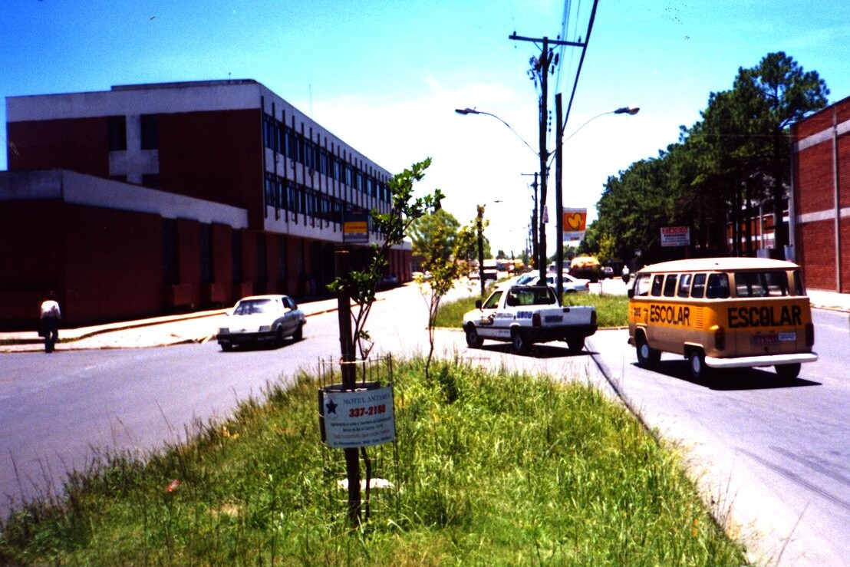

Foto 01 - Trecho de pista dupla. Estaca 0+500
- Após a estaca 0+600, a construção da rua deve ser sempre primeiramente pelo lado esquerdo, numa extensão de aproximadamente 700 metros pois neste lado não há nenhuma pista implantada, apenas acessos particulares. Depois de concluído o lado esquerdo, executa-se o lado direito, passando assim o tráfego para a via lateral já concluída (Foto 02).

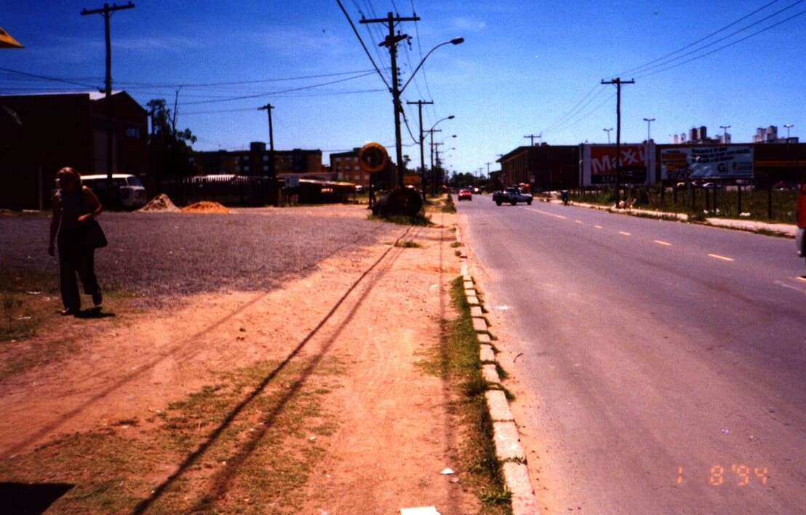

Foto 02 - Trecho de pista simples. Estaca 1+500
- Os acesso secundários devem ser sinalizados como alternativas de tráfego, conforme Ilustração 5.1.1-A/B, em seqüência. Tais trechos alternativos compreendem a rua Dona Teodora, estaca 0+600, alternativa de saída via avenida Voluntários da Pátria, pelo lado esquerdo, e avenida Ferroviária, lado direito, acessando ao bairro Parque Humaitá. Rua Frederico Mentz e Rua Simão Kappel, que tem como acesso, na estaca 0+000 à esquerda, a rua Lauro Miller, atendem a Vila Farrapos. Como saída Norte tem-se a avenida Ernesto Neugebauer.
Inserir 5.1.1 (a)
Inserir 5.1.1 (b)
- A partir da estaca 2+400, na rótula da avenida A.J. Renner com a avenida Padre Leopoldo Brentano, a pavimentação dar-se-á primeiramente pelo lado esquerdo até o fim do trecho, após sua conclusão terá início a pavimentação do lado direito (Foto 03).

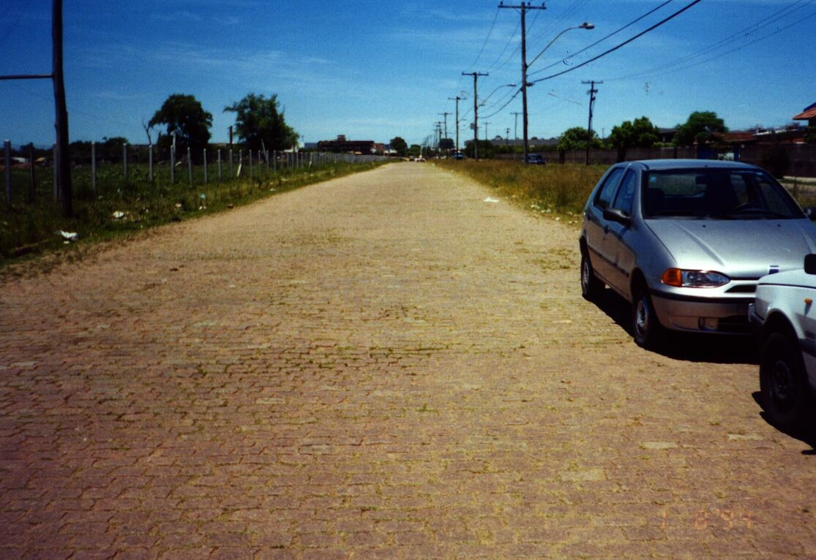
Foto 03 - Trecho após a interseção com a Av. Padre Leopoldo Brentano, com pista da lateral esquerda de paralelepípedos
O Quadro 5.1-01, em seqüência, apresenta a relação dos impactos identificados sobre as variáveis pertinentes aos meios físico, biótico e sócio-econômico, com os atributos conferidos a cada um desses.

Quadro 5.1-01 - Identificação e Avaliação dos Impactos Ambientais
 |  | Impacto | Natureza | Certeza | Abrangência | Magnitude | Ocorrência | Duração | Reversibilidade
Meio Físico |  | Aumento de material particulado | Adversa | Certeza | AII | Moderada | Imediata | Temporária | Reversível
 |  | Elevação da temperatura local | Adversa | Pouco provável | AID | Fraca | Médio Prazo | Permanente | Reversível
 |  | Aumento nos níveis de ruído | Adversa | Certeza | AII | Forte | Imediata | Permanente | Irreversível
 |  | Diminuição de poluentes atmosféricos | Benéfico | Muito provável | AID | Moderada | Médio Prazo | Permanente | Irreversível
 |  | Remoção de solos | Adversa | Certeza | AII | Moderada | Imediata | Permanente | Irreversível
 |  | Erosão do solo | Adversa | Pouco provável | AID | Fraca | Imediata | Temporário | Reversível
 |  | Geração de sedimentos | Adversa | Pouco provável | AID | Fraca | Imediata | Temporário | Reversível
 |  | Alterações do uso dos solos | Benéfico | Certeza | AID | Moderada | Médio prazo | Permanente | Irreversível
 |  | Assoreamento de canais | Adversa | Pouco provável | AID | Fraca | Imediato | Temporário | Reversível
 |  | Inundações e alagamentos | Adversa | Pouco provável | AII | Fraca | Imediato | Cíclica | Reversível
 |  | Alterações na qualidade das águas | Benéfica | Muito provável | AII | Moderada | Médio Prazo | Permanente | Reversível
 |  | Contaminação por óleos e lixo | Adversa | Pouco provável | AID | Fraca | Imediata | Temporária | Reversível
 |  | Proliferação de vetores | Adversa | Pouco provável | AID | Fraca | Imediata | Temporária | Reversível
 |  | Impermeabilização | Adversa | Muito provável | AID | Fraca | Imediata | Permanente | Irreversível
Meio | Biótico | Supressão de indivíduos arbóreos | Adversa | Certeza | AID | Forte | Imediata | Permanente | Reversível
Meio | Biótico | Necessidade de podas | Adversa | Muito provável | AII | Fraca | Imediata | Temporária | Reversível
Meio | Biótico | Deposição de poeira nas folhas | Adversa | Muito provável | AII | Fraca | Imediata | Temporária | Reversível
Meio Sócio-Econômico |  | Remoção de casas irregulares | Benéfica | Certeza | AID | Forte | Imediata | Permanente | Irreversível
 |  | Influência na indústria e comércio pelas obras | Adversa | Muito provável | AID | Moderada | Imediata | Temporária | Reversível
 |  | Influência na indústria e comércio na operação | Benéfica | Muito provável | AII | Moderada | Médio prazo | Permanente | Irreversível
 |  | Redimensionamento na infra-estrutura urbana | Benéfica | Certeza | AII | Forte | Imediata | Permanente | Irreversível
 |  | Alterações de circulação viária pelas obras | Adversa | Certeza | AII | Forte | Imediata | Temporária | Reversível
 |  | Alterações de circulação viária na operação | Benéfica | Certeza | AII | Forte | Médio prazo | Permanente | Reversível
 |  | Segurança de pedestres na operação | Benéfica | Certeza | AID | Forte | Médio prazo | Permanente | Irreversível
 |  | Risco de acidentes | Adversa | Pouco provável | AID | Fraca | Imediata | Temporária | Reversível

